天文現象推播

1. 簡介
2. 透過Python seleium及Chromewebdriver爬取中央氣象局本月及下個月的天文現象，再藉由LINE Notify傳送至LINE聊天室
3. 流程圖

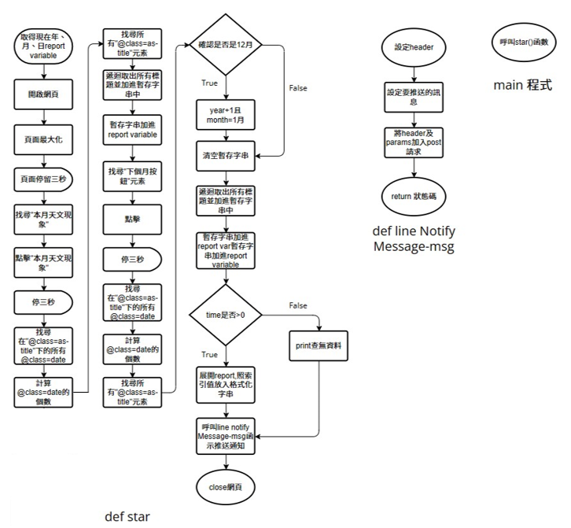

**暫存字串加進report變數**

1. 程式說明

* 引用函式庫
* 定義當前時刻
* 設定爬取網頁為「交通部中央氣象局-每月星象」
* 設定LINE Notify使用者權杖

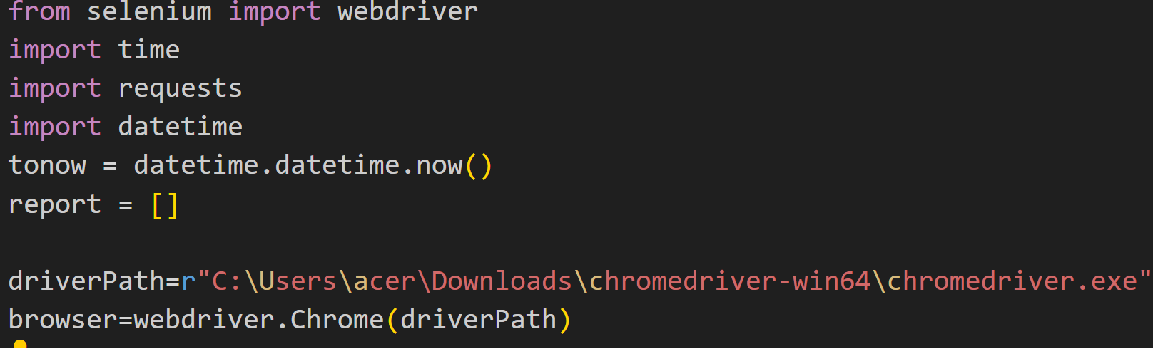

* report字串存放要顯示在LINE訊息中的資料
* 使用find_element(‘xpath’)定位到”本月天文天文現象”欄

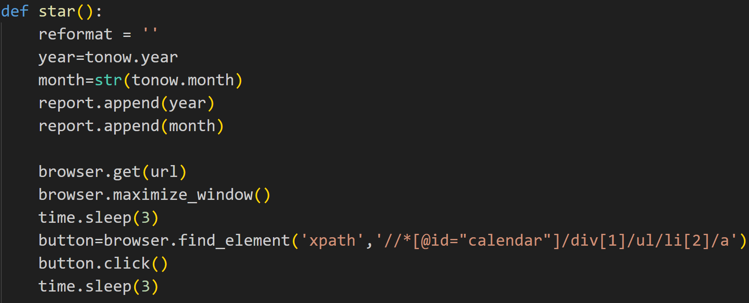

爬取當月天文現象及日期，放進暫存字串

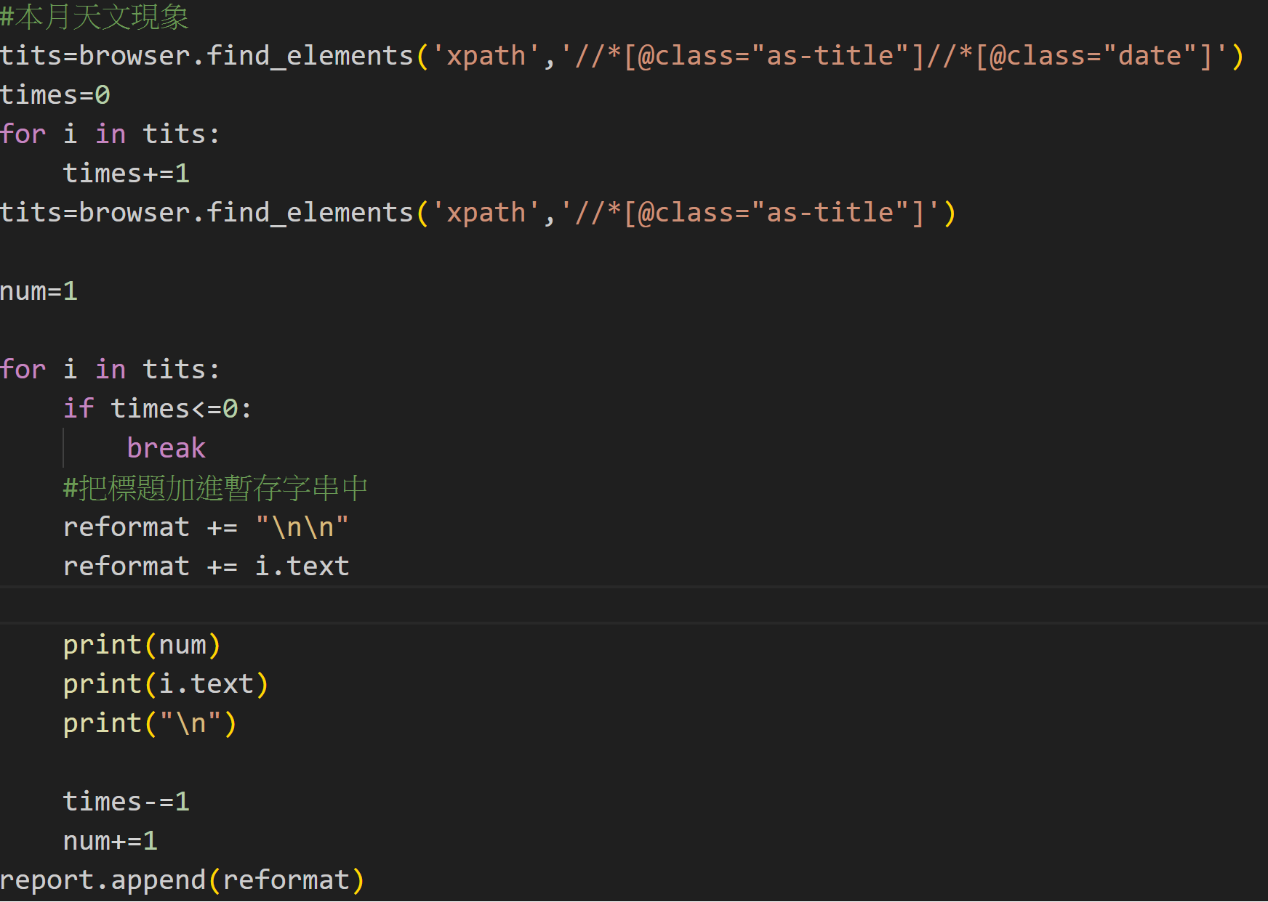

若本月為12月則須須對下個月之時間資訊另做處理

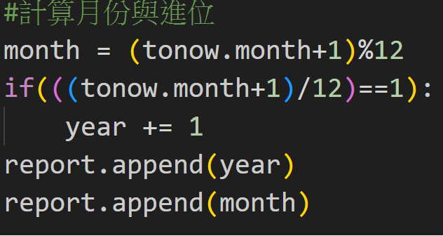

* 爬取下個月的資訊
* 清空 reformat 字串儲存下一個月的天文現象資訊。如果該月無資料，則列印 "查無資料"，並將它添加到report中。

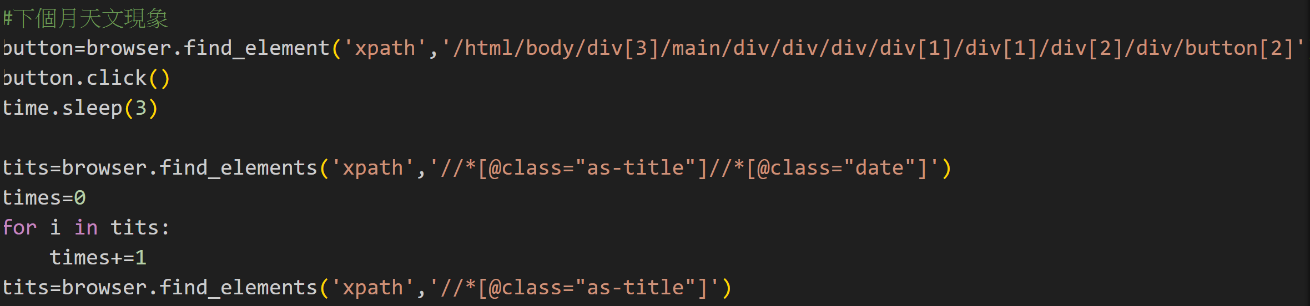

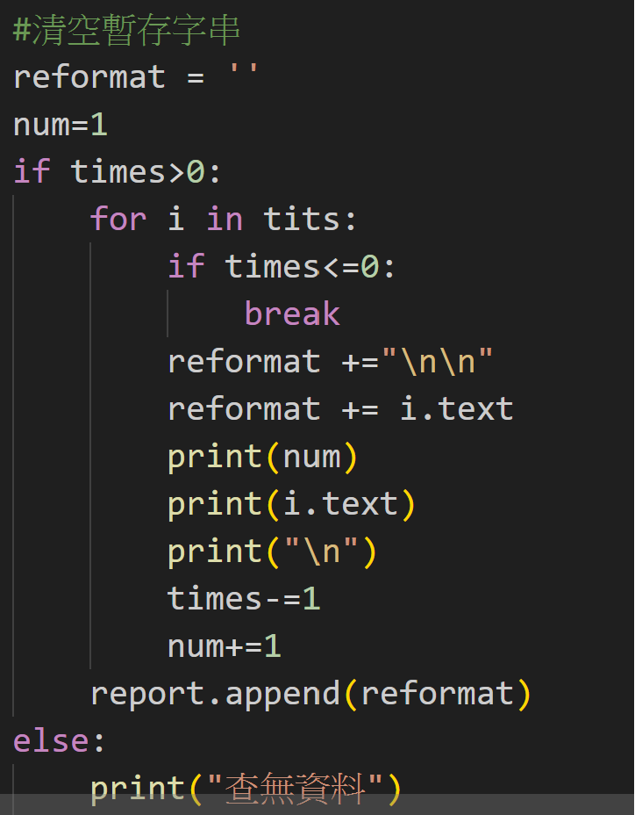

* 格式化 report 列表中的資訊
* 呼叫 lineNotifyMessage_msg 函數將格式化後的資訊通知給LINE帳號。
* 爬取所需訊息後關閉瀏覽器。

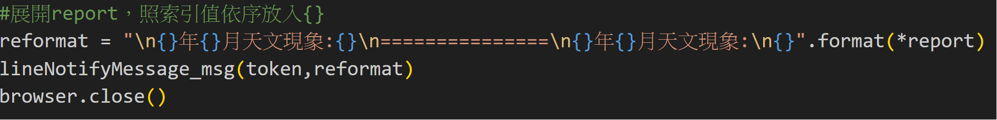

* 設定token及message等訊息，使用LINE Notify服務發送通知。
* 執行star函式

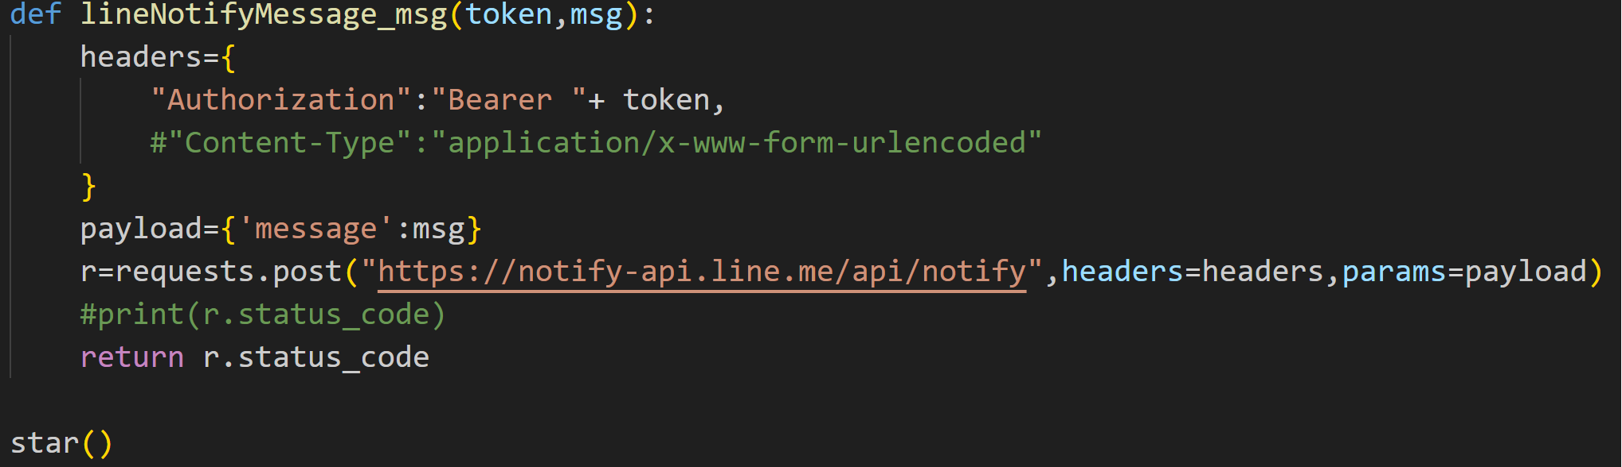

1. 運行結果

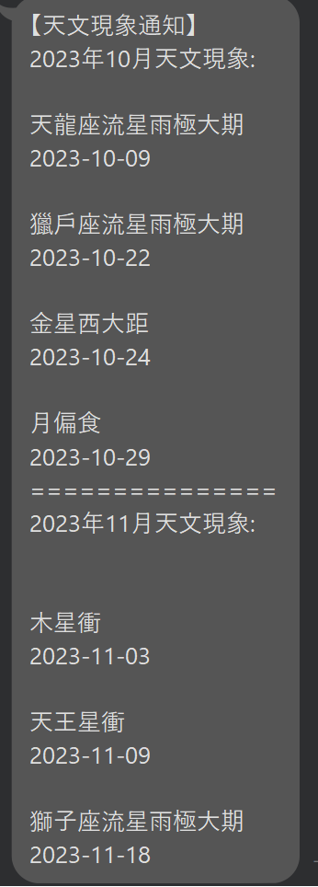

1. 結論

本作品使用Python，結合Selenium與LINE Notify，並可設定工作排程器，讓爬蟲程式每月觸發，自動擷取星象與日期並通知使用者，不再需要繁瑣的查詢步驟，對於天文愛好者是非常方便的工具。